Проект
«СОЗДАНИЕ МЕТЕОСТАНЦИИ»
Познавательно – исследовательская деятельность и экспериментирование.

Разработала: воспитатель высшей категории Александрова С.В.
МДОУ Д/С №1г.Починка

Тип проекта: познавательно – исследовательский
Вид проекта: групповой
По продолжительности: долгосрочный
Актуальность проекта:
Любознательность, постоянное стремление экспериментировать, самостоятельно искать новые сведения об окружающем мире – естественное состояние ребенка. В дошкольном возрасте закладывается фундамент конкретных представлений и знаний о природе и явлениях погоды. В связи с модернизацией дошкольного образования и переходом на ФГОС, предполагающим создание в дошкольных учреждениях условий для развития проектной деятельности, необходимости поддерживать и развивать в ребенке интерес к исследованиям, открытиям. Для этого необходимы новые формы работы, что создадут благоприятные условия для решения проблемы экологического воспитания
Наше дошкольное учреждение ориентируется на активное приобретение детьми навыков экологической культуры и повышение экологической грамотности. В своей практике, я ищу и определяю новые средства экологического воспитания, которые помогли бы в обучении детей основам экологии и природопользования.
Одной из таких форм работы стала проектная деятельность, которая сделала более привлекательной и интересной для детей изучение многих тем, в том числе наблюдения за погодой.
Ребенок дошкольного возраста не всегда способен отметить смену погоды самостоятельно.
Наблюдая за погодой, дети учатся выделять отдельные явления, степень их интенсивности и другие характеристики. Дети наблюдают не только сами явления погоды, но и их воздействие на окружающие предметы. Наблюдения за погодой состоят из определения состояния неба, наличия или отсутствия осадков и ветра, степени тепла и холода. Степень тепла и холода определяется по термометру, однако многие дошкольники плохо знакомы с этим прибором.
Ежедневные наблюдения погоды должны быть организованы разнообразно, чтобы активность детей не снижалась, а интерес к наблюдениям возрастал.
Проблема: у детей дошкольного возраста недостаточно условий для практики организации наблюдений за явлениями погоды с использованием измерительных приборов /термометр, водомер, флюгер, песочные часы, и т.д./
Цель: оборудовать площадку метеостанции на территории ДОУ .
Задачи:
- организовать опытно – исследовательскую деятельность детей на метеостанции для систематических наблюдений за погодой средствами игры;
- формировать представление о значении погоды в жизни человека, растительного и животного мира;
- формировать представления о четырех частях света;
- познакомить детей с приборами – помощниками: термометром, дождемером, флюгером барометром, снегомером;
В результате реализации данного проекта сформулировать ответить на вопросы: « Что должны знать дети о явлениях природы родного края?», «Как научить детей отмечать сезонные изменения погоды?»
- познакомить с профессией метеоролога.
Вид проекта: информационно-исследовательский.
Продолжительность проекта: 01. 07.2021 - 01.07 2022 г.
Участники проекта: воспитатели, родители, воспитанники МБДОУ Д/С№1
Продукт проектной деятельности:
- создание метеостанции на территории детского сада.
Гипотеза:
- знакомый дошкольникам процесс наблюдения за явлениями погоды можно сделать значительно более интересным, оборудовав на территории дошкольного учреждения элементарную метеорологическую площадку;
- занятия юных метеорологов, которые дети воспринимают как новую интересную ролевую игру, помогут познакомить их с метеорологическими приборами и способами их применения на практике;
- у детей в ходе реализации проекта будут развиваться исследовательские умения (умение выявлять проблему, наблюдать, проводить эксперимент, анализировать, обобщать).
Предполагаемый результат:
- дети должны получить элементарные представления о погоде и значении ее в жизни человека, о профессии метеоролога;
- дети должны приобрести навыки использования приборов для наблюдения за погодой;
- иметь простейшие представления о температуре воздуха, о давлении, о направлении ветра;
- знать приметы, пословицы, поговорки о погоде.
Содержание проекта:
В дошкольном воспитании в процесс освоения природы включается элемент ее познания, выработка гуманного отношения к ней и осознанно-правильного поведения в природной среде.
Этапы реализации проекта:
•вводный этап;
•практический
•аналитический .
Вводный этап:
•собрание методического, научно-популярного материала по изучаемой теме;
•изучить основные требования к организации метеостанции в детском саду;
•составить перспективный план работы над проектом.
Практический этап:
обустройство площадки метеостанции / кабины для размещения измерительных приборов с учетом роста ребенка дошкольного возраста, журнала организации наблюдений/;
оборудование площадки для организации наблюдений / фиксирования результатов в продуктивной деятельности/ детей ;
установление приборов для наблюдений за изменениями ветра /флюгер, ветряной рукав/,
оборудование «Экрана – наблюдений» /мольберт – часы с фрагментами типов погоды: ясная, облачная, пасмурная, снег, дождь, град, туман, ветер умеренный, сильный, безветренно/.
•сбор информации для оформления альбомов;
Аналитический этап проекта.
Представление результатов организации опытно – исследовательской работы. Размещение фото информации практической работы детей на метеостанции.
Реализация проекта.
- Ежедневно дети групп старшего дошкольного возраста проводят наблюдения за погодой в определенной последовательности:
•определяют температуру воздуха;
•измеряют количество осадков с помощью дождемера;

•с помощью флюгера дают относительную оценку скорости ветра, его направлении.
- Выставляют показания в дневнике наблюдений.
- Делают прогноз погоды на текущий день.
- Сообщают этот прогноз погоды педагогам, родителям.
План реализации проекта “Метеостанция ”
№ | Период времени | СОДЕРЖАНИЕ
 | Август | Дидактическая игра «Что такое погода» Наблюдение «Народные барометры».
 | Сентябрь | Пословицы и поговорки о погоде. Дидактическая игра «Термометр – умный прибор Наблюдение « Температура воздуха: утром – днем - вечером».  Упражнение «Определи тип погоды»  / Экран погоды/.  Чтение отрывка В. Бианки. «Лесная газета. Сентябрь.»
 | Октябрь | Дидактическая игра «Как рождается ветер»?”  Практикум - Наблюдение «Сила ветра».  Организация фиксирования наблюдений за направлениями ветра средством рисунка .»  Чтение отрывка В. Бианки. «Лесная газета. Октябрь.»
 | Ноябрь | Дидактическая игра ««Откуда дует ветер?”  Наблюдение «Чем измерить скорость ветра?”. Практикум работы с флюгером.  Чтение отрывка В. Бианки. «Лесная газета. Ноябрь.»
 | Декабрь | Дидактическая игра «Что такое компас ?»  Практикум работы с измерительным прибором.  Организация практики фиксирования наблюдений за направлениями сторон горизонта по солнцу средством рисунка.  Чтение отрывка В. Бианки. «Лесная газета. Декабрь.»
 | Январь | Дидактическая игра «Что такое мороз, иней ?»  Наблюдение «Народные барометры».  Чтение отрывка В. Бианки. «Лесная газета. Январь.»
 | Февраль | Дидактическая игра «Что такое длинный день зимы?»  Наблюдение с опорой на деятельность детей и взрослых в режимных моментах.  Чтение отрывка В. Бианки. «Лесная газета. Февраль.»
 | Март | Дидактическая игра ««Это волшебница - вода»»  Наблюдение «Взаимосвязь солнечной погоды и таяния снега».  Чтение отрывка В. Бианки. «Лесная газета. Март.»
 | Апрель | Дидактическая игра «Солнце сияет»  Наблюдение - практикум « Восход солнца. Солнце в зените. Закат.»  Чтение отрывка В. Бианки. «Лесная газета. Апрель.»
 | Май | Дидактическая игра «Водомер – умный прибор»  Наблюдение - практикум «Дождь льет – поливает, а мы замечаем….».  Чтение отрывка В. Бианки. «Лесная газета. Май.»

Приборы помощники для наблюдения за погодой.
Флюгер- ветряной рукав.(назначение- напр.ветра) Самолет –вертушка
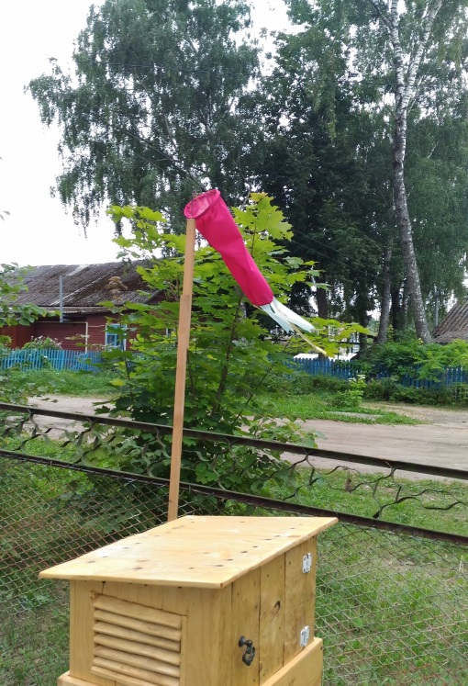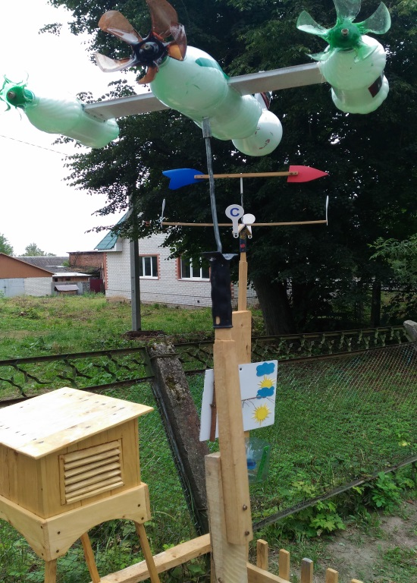

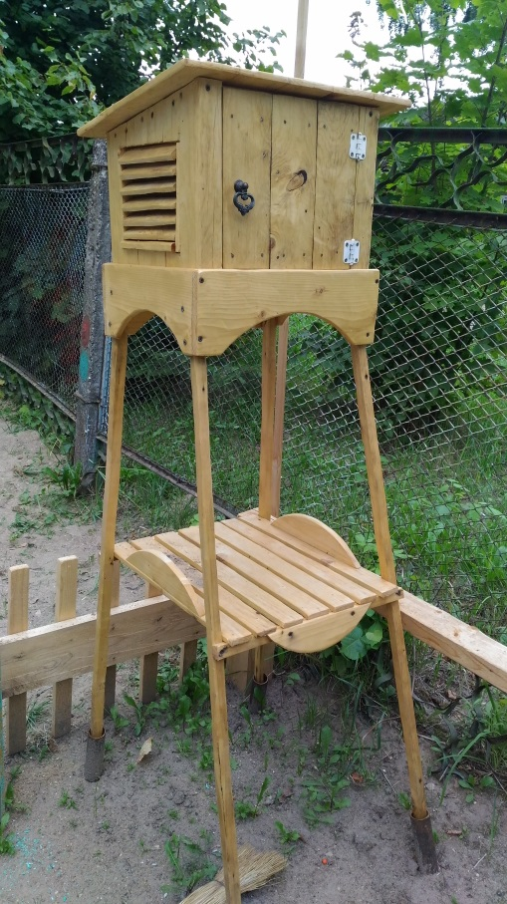 приборов измерения

Флюгер- стрелка (направление вет.)
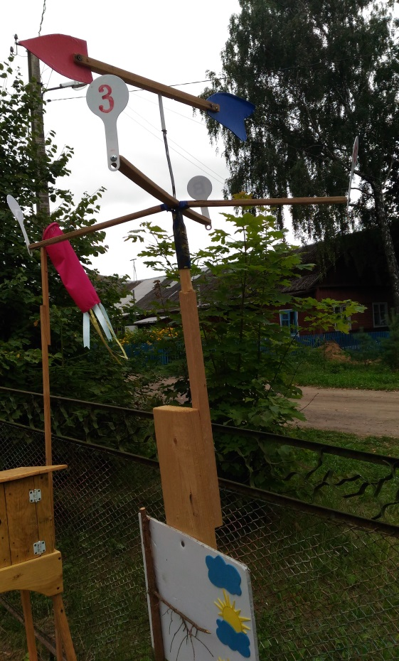

Дождемер (назначение: измерение количества выпавших осадков)
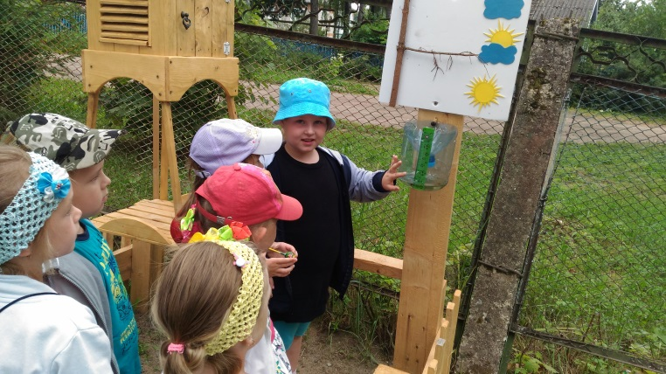
Дети старшей группым проводят наблюдения за погодой 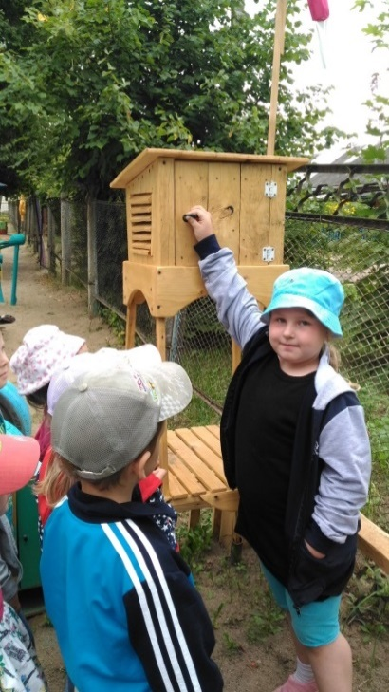

Природный барометр( из еловой веточки)
